INDICAÇÃO Nº 2109/2021

Excelentíssimo Senhor Presidente
Ementa: Realizar Operação “Tapa-Buraco” no cruzamento da Av. Rosa Belmiro Ramos com Rua Agostinho Ramos e por toda sua extensão – Loteamento Pedra Verde.

INDICAMOS a Excelentíssima Prefeita Municipal de Valinhos, Senhora Lucimara Godoy Vilas Boas, obedecendo aos termos regimentais vigentes, dentro das formalidades legais e ouvido o esclarecido Plenário, que proceda a estudos e tome as legais e cabíveis providências, objetivando-se a realizar Operação “Tapa-Buraco” no cruzamento da Av. Rosa Belmiro Ramos com Rua Agostinho Ramos e por toda sua extensão – Loteamento Pedra Verde.

JUSTIFICAVA

O buraco existente no cruzamento mencionado, ainda encontra-se em pequenas proporções, mas é necessário que seja realizada a manutenção o mais rápido possível para que não aumente, visto que a movimentação de veículos diariamente é muito intensa.
Também se faz necessário a operação tapa buraco por toda a extensão da Rua Agostinho Ramos.

Anexo, fotos.
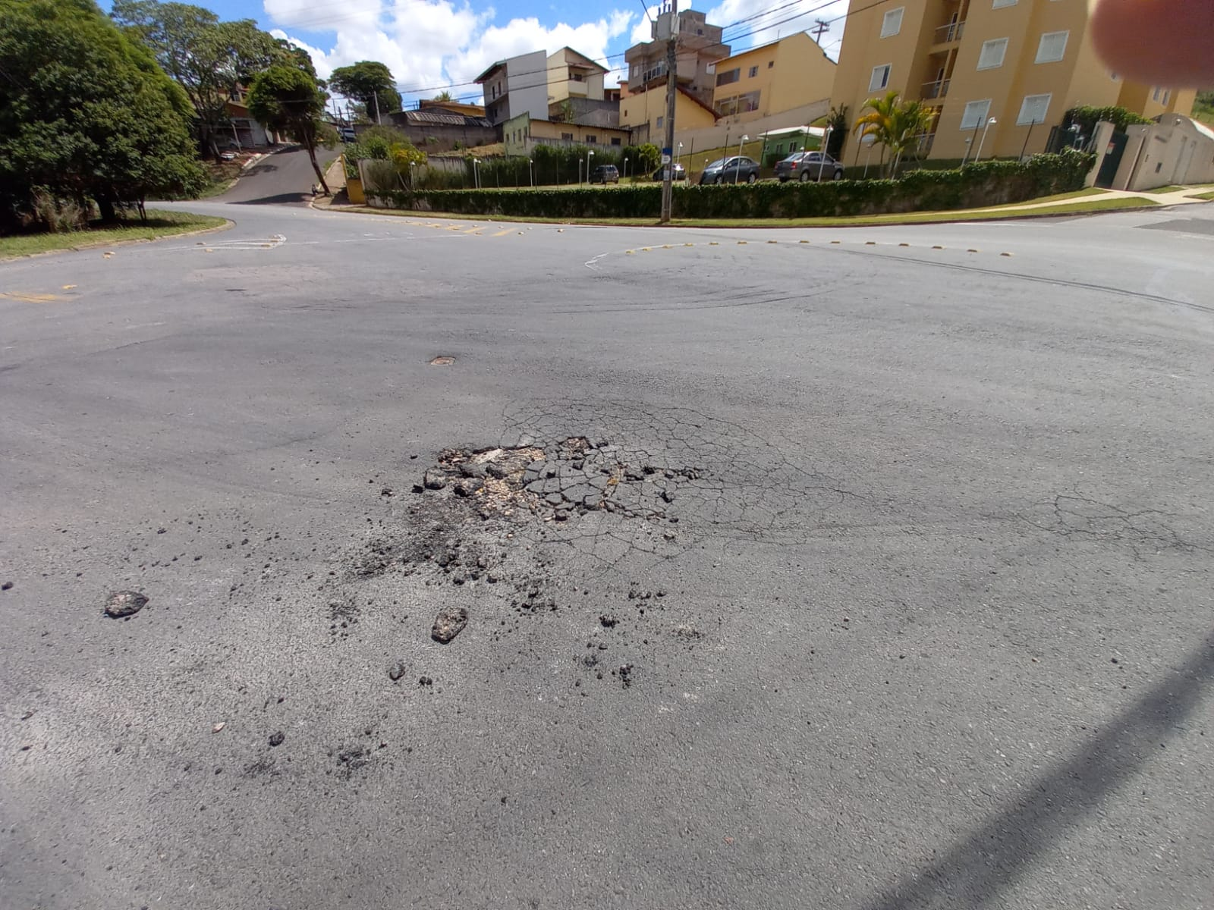

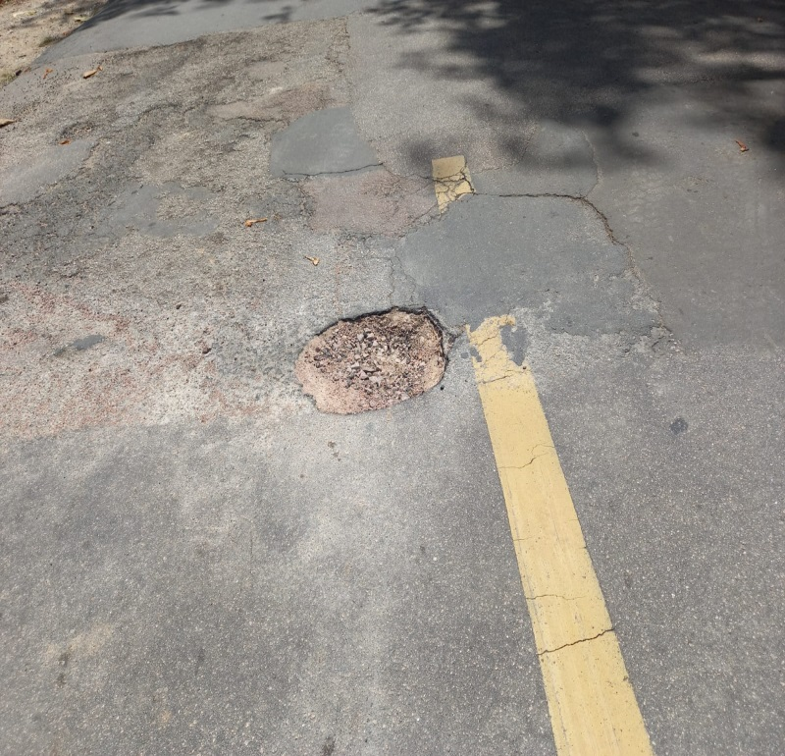
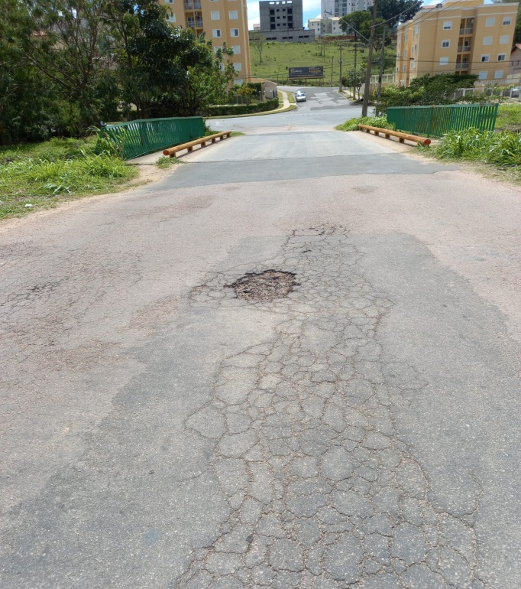

Diante do exposto, solicitamos a Senhora Prefeita Municipal, que estude com atenção esta nossa proposição e que na medida do possível procure atendê-la.

Valinhos, 25 de outubro de 2021.

______________________
FÁBIO DAMASCENO
Vereador

